CONECTAR RADIO BAOFENG A PC (WINDOWS 7,8)
Paso 1) conectar correctamente la radio baofeng (ENCENDIDA) con un (computador con internet) por medio de cable usb
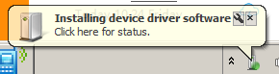
Paso 2) no hacer nada hasta que Windows busque y descargue drivers de internet , saldrá una notificación como en la foto siguiente, esperar hasta que complete este proceso (de 2 a 5 minutos)
IMPORTANTE: SI TIENE PROBLEMAS EN ESTE PASO ASEGURESE DE QUE EL CABLE USB ESTE EN EXELENTE ESTADO, DE QUE SU PC TENGA ACCESO A INTERNET Y PROBAR CON DISTINTOS PUERTOS USB (pc) en caso de errores.
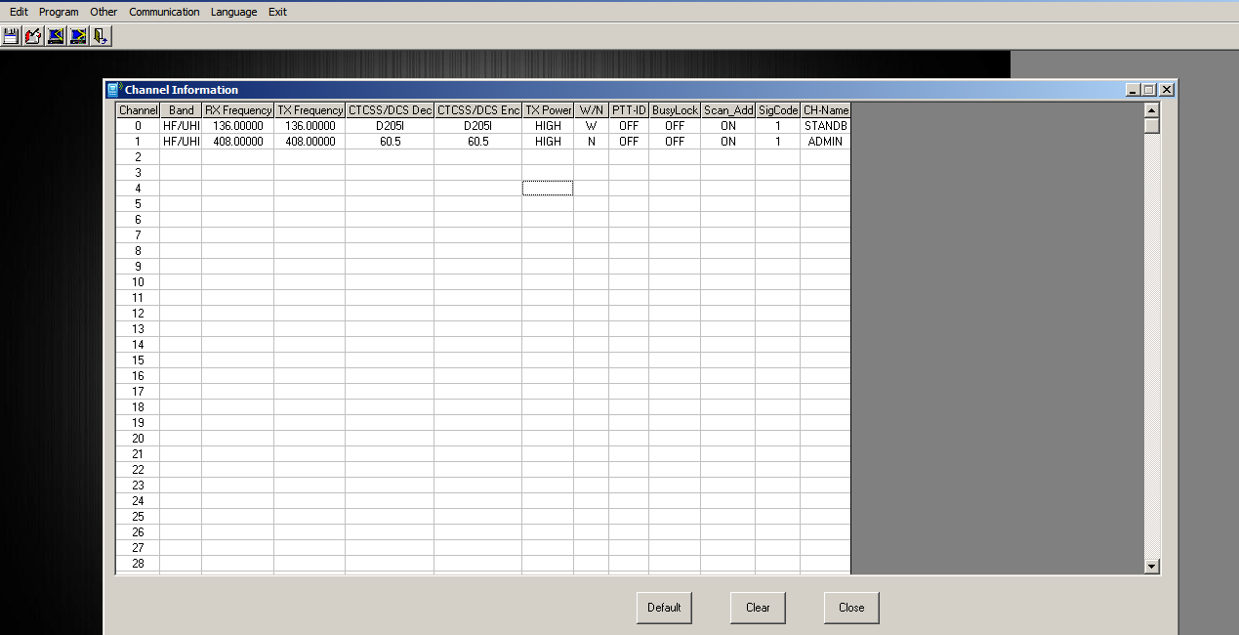
Paso 3) ahora especifique frecuencia/s y demás parámetros correspondientes a su necesidad (escriba su freceuncia/s) en el recuadro (channel information) como se indica en el siguiente ejemplo:
Paso 4) Una vez colocada la o las frecuencias a utilizar precione el comando (ctrl+W), este comando sirve para estribir la configuración en la radio baofeng, es importante recordar que la radio debe estar conectada correctamente al computador y que el paso 1 y 2 se hayan realizado correctamente, entonces presionar en wrtie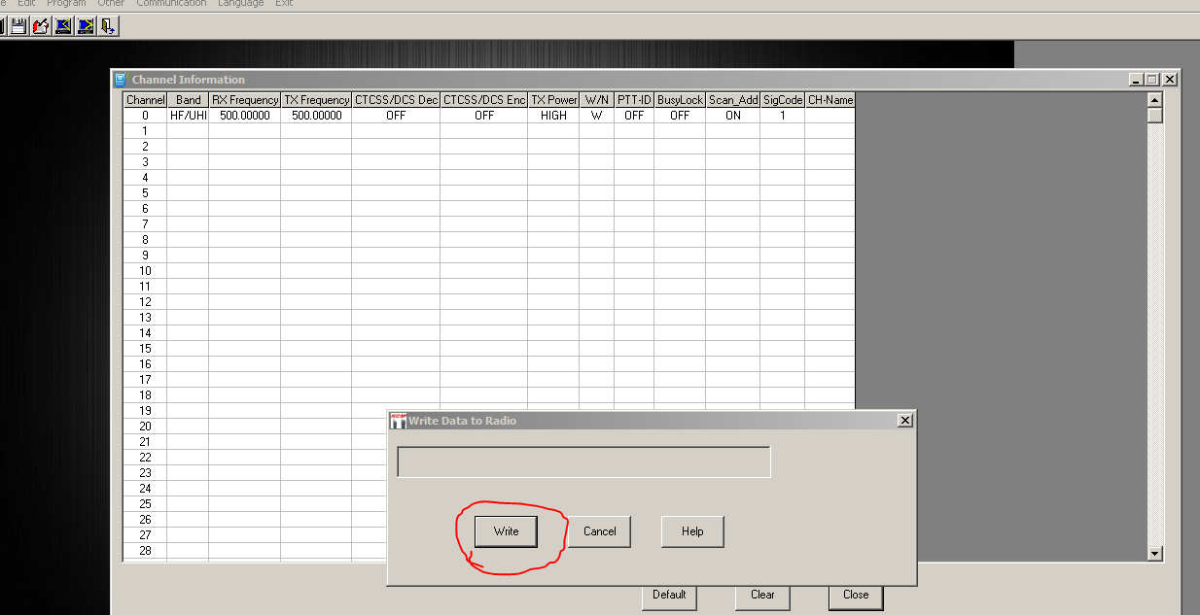
PAS 4.1) si al presionar (Write) sale el mensaje de (imagen A) indica que el radio no esta correctamente conectada o que los pasos 1 y 2 no se realizaron adecuadamente, si al presionar write sale el mensaje de (imagen B) presionar ok y volver a dar clic en write, repetir este proceso hasta que empiece a escribir en la radio
(imagen A) (mal conectado) “fail connect with transceiver”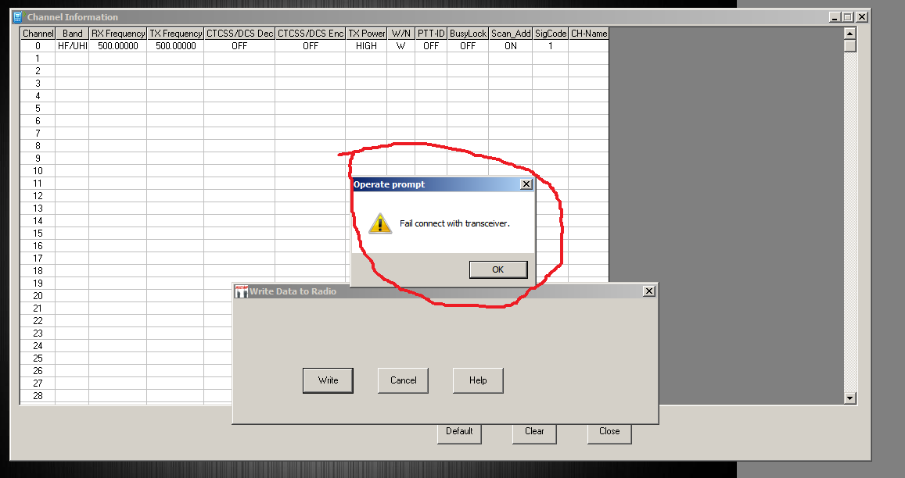

(imagen B)”read-wrtie operating with transceiver” (presione ok y luego write hasta que deje de aparecer este mensaje y empiece a escribir en el radio)
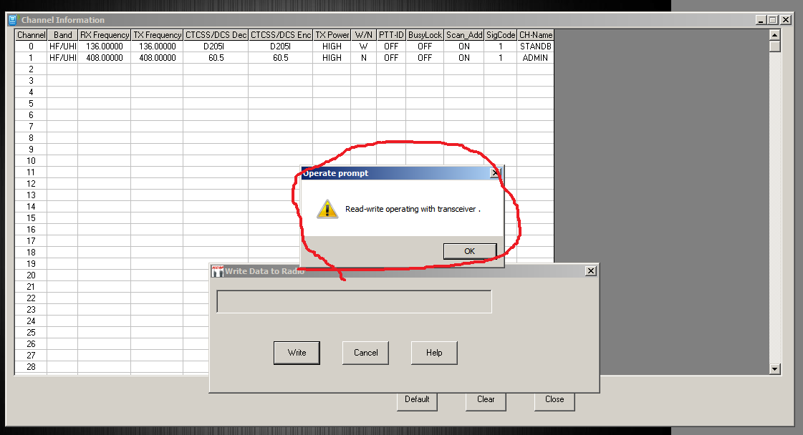
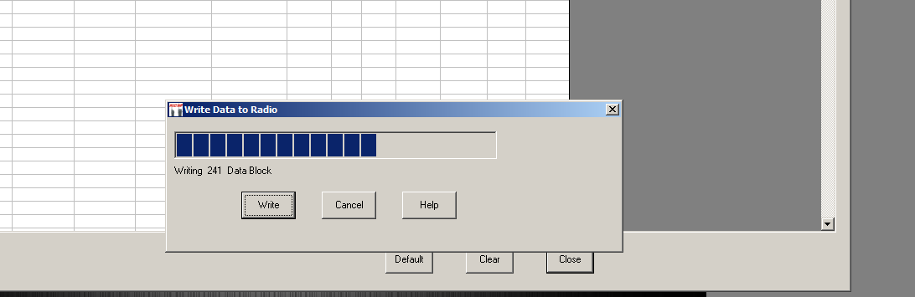
cuando se empiece a escribir en el radio, la radio titilitara una luz verde hasta que este proceso finalize, no desconecte la radio en medio de este proceso para evitar daños irreversibles.

AUTOR. Alexander R.

